Δραστηριότητα: Η ΒΕΛΤΙΣΤΗ ΟΠΤΙΚΗ ΓΩΝΙΑ

Διάρκεια της δραστηριότητας: 1-2 διδακτικές ώρες

Τάξη: Γ΄ Λυκείου

Γνωστικό αντικείμενο:
- Εύρεση ακροτάτων συνάρτησης

Η κατάσταση προβλήματος
Η δραστηριότητα αυτή συνιστά μία εισαγωγή στη μελέτη του προβλήματος της μέγιστης οπτικής γωνίας. Ο τρόπος με τον οποίο οι μαθητές οδηγούνται στην αναζήτηση του κατάλληλου μοντέλου αναμένεται να αποτελέσει πρότυπο επεξεργασίας σε ανάλογα προβλήματα.
Η πορεία της διερεύνησης έχει ως αφετηρία την εικόνα ενός επισκέπτη μιας έκθεσης ζωγραφικής, ο οποίος στέκεται μπροστά σε έναν πίνακα. Στην αρχή οι μαθητές θα κατασκευάσουν ένα γεωμετρικό μοντέλο της κατάστασης και στη συνέχεια θα επιχειρήσουν να συνδέσουν την οπτική γωνία με την απόσταση του επισκέπτη από τον πίνακα. Η φάση αυτή θα μπορούσε να χαρακτηριστεί ως φάση του στατικού γεωμετρικού μοντέλου και οι μαθητές θα χρησιμοποιήσουν βασικές τριγωνομετρικές έννοιες και σχέσεις, προκειμένου να συνδέσουν τα μεγέθη.
Ακολουθεί η φάση της μελέτης ενός δυναμικού μοντέλου, δηλαδή μιας εικονικής γεωμετρικής προσομοίωσης στον υπολογιστή. Οι μαθητές, μέσα από κατάλληλες ερωτήσεις και βοήθειες, θα μελετήσουν τη συμπεριφορά του μοντέλου, καθώς μεταβάλλονται οι παράμετροι του προβλήματος, για παράδειγμα, το ύψος στο οποίο είναι αναρτημένος ο πίνακας, το ύψος του παρατηρητή και το μέγεθος του πίνακα.
Οι μαθητές θα πρέπει να γνωρίζουν του τύπους των τριγωνομετρικών αριθμών αθροίσματος και διαφοράς γωνιών.

Φύλλο εργασίας
Ας υποθέσουμε ότι ο επισκέπτης μιας έκθεσης ζωγραφικής έχει ύψος α=1,70 μ. και θέλει να απολαύσει τον αγαπημένο του πίνακα που βρίσκεται σε μία από τις αίθουσες της έκθεσης. To ύψος του πίνακα είναι υ=1,50 μ. και το πάνω μέρος του πίνακα απέχει από το πάτωμα h=3,5 μ. Το πρόβλημα που τίθεται είναι το εξής: Σε πόση απόσταση από τον πίνακα θα πρέπει να σταθεί, ώστε να έχει τη μέγιστη, άρα και τη βέλτιστη, οπτική γωνία;
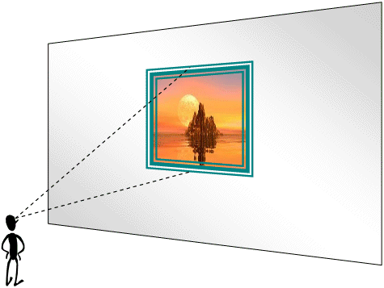

1,5 μ.

- Κατασκευάστε ένα γεωμετρικό μοντέλο της πραγματικής κατάστασης.

- Κατασκευάστε μία σχέση που να συνδέει την απόσταση d του επισκέπτη από τον τοίχο με την τριγωνομετρική εφαπτομένη της οπτικής του γωνίας ω.

- Μελετήστε τον τύπο (μοντέλο) που έχει προκύψει και μέσω αυτού εκτιμήστε την απόσταση στην οποία θα πρέπει να σταθεί ο επισκέπτης, για να έχει τη μέγιστη οπτική γωνία. Χρησιμοποιήστε αποκλειστικά μαθηματικές μεθόδους για τον εντοπισμό μεγίστων ελαχίστων. Με ποιον τρόπο αυξάνεται ή ελαττώνεται η οπτική μας γωνία σε σχέση την απόσταση d;

- Ανοίξτε το αρχείο model_1. Εντοπίστε τα μεγέθη που μεταβάλλονται και μελετήστε τον τρόπο με τον οποίο η μεταβολή καθενός από τα μεγέθη αυτά επηρεάζει τη μέγιστη τιμής της γωνίας. Χρησιμοποιήστε τις μετρήσεις που προβάλλονται στην οθόνη.

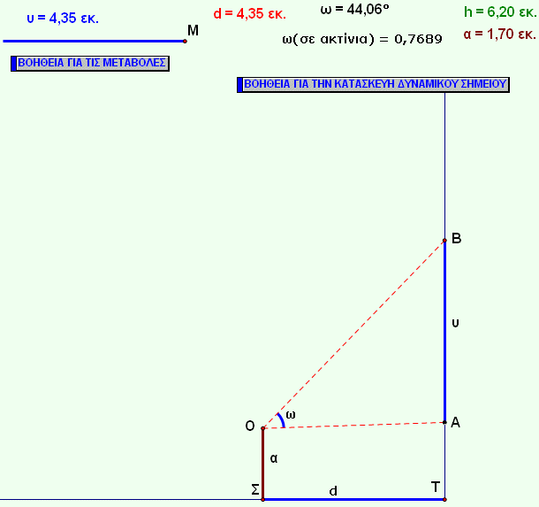

- Κατασκευάστε τη γραφική παράσταση της συνάρτησης (μοντέλου) που δημιουργήσατε στη δεύτερη άσκηση. Ποιες ιδιότητες της συνάρτησης μπορούμε να αναγνωρίσουμε από τη γραφική παράσταση;

- Βρείτε (κατά προσέγγιση) τη μέγιστη τιμή της συνάρτησης με βάση τη γραφική της παράσταση. Σε ποια απόσταση εμφανίζεται η μέγιστη τιμή; Συγκρίνετε το αποτέλεσμα αυτό με την απάντηση που δώσατε στην τρίτη άσκηση.

- Ποιες μεταβολές υφίσταται η γραφική παράσταση, όταν μεταβάλλουμε το υ;

- Ποιες μεταβολές υφίσταται η γραφική παράσταση, όταν μεταβάλλουμε το h;

Οδηγίες και προτάσεις υλοποίησης
Καταρχάς οι μαθητές θα μελετήσουν την έννοια της οπτικής γωνίας, ώστε να εισάγουν στη συνέχεια την έννοια αυτή στη μαθηματική επεξεργασία του προβλήματος. Επιπλέον, ο διδάσκων θα μπορούσε να δημιουργήσει μία πραγματική κατάσταση όμοια με εκείνη του προβλήματος. Συγκεκριμένα μπορεί να ζητήσει από τους μαθητές να σταθούν μπροστά σε μία εικόνα που έχει αναρτηθεί στον τοίχο και να διαπραγματευτεί μαζί τους τον τρόπο με τον οποίο επηρεάζεται η οπτική τους αντίληψη σε σχέση με την απόστασή τους από τον τοίχο.

- Στην πρώτη άσκηση οι μαθητές θα κατασκευάσουν ένα γεωμετρικό μοντέλο της πραγματικής κατάστασης, αφού πρώτα διαπραγματευτούν τα γεωμετρικά μεγέθη που εμπλέκονται με αυτήν. Καλό θα είναι ο διδάσκων να οδηγήσει τους μαθητές, με κατάλληλες ερωτήσεις, να κατασκευάσουν δύο τουλάχιστον μοντέλα.

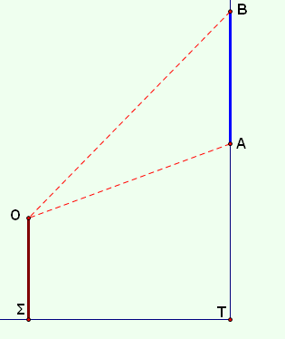
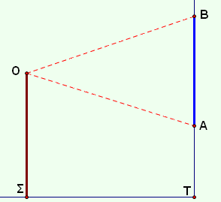

Αυτό που πρέπει να γίνει αντιληπτό από τους μαθητές είναι ότι μόνο το μοντέλο, στο οποίο το κάτω άκρο της εικόνα βρίσκεται σε ψηλότερο σημείο από ό,τι ο οφθαλμός του παρατηρητή, παρουσιάζει ιδιαίτερο ενδιαφέρον. Το μοντέλο, στο οποίο η εικόνα βρίσκεται στο ύψος του παρατηρητή, οδηγεί στο συμπέρασμα ότι όσο πιο κοντά βρίσκεται ο παρατηρητής, τόσο μεγαλύτερη είναι και η οπτική του γωνία.

- Στη δεύτερη άσκηση οι μαθητές θα πρέπει να συμπληρώσουν κατάλληλα το μοντέλο, ώστε να δημιουργηθούν τα απαραίτητα τρίγωνα μέσα στα οποία θα ενσωματωθούν τα μεγέθη που πρόκειται να συνδεθούν.
Στην περίπτωση που ο παρατηρητής βρίσκεται απέναντι από τον πίνακα, τότε η οπτική του γωνία ω θα μπορούσε να συνδεθεί με την απόσταση d του παρατηρητή και με το γραμμικό μέγεθος (ύψος κ) του πίνακα. Η σύνδεση αυτή θα πραγματοποιηθεί με την εφαρμογή των κατάλληλων τύπων της τριγωνομετρίας σε επιλεγμένα ορθογώνια τρίγωνα.
Μία ενδεικτική συσχέτιση μεταξύ της γωνίας ω=ω₁+ω₂ και της απόστασης d θα μπορούσε να γίνει ως εξής:

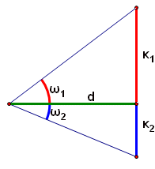

Αφού ω=ω₁+ω₂, άρα εφω=εφ(ω₁+ω₂) και με βάση το σχήμα έχουμε
, επομένως .

Ενδιαφέρον παρουσιάζει εδώ το γεγονός ότι η ποσότητα αυτή γίνεται μέγιστη, για σταθερό d, όταν κ₁=κ₂, δηλαδή όταν το τρίγωνο είναι ισοσκελές, κάτι που υπαγορεύει και η κοινή εμπειρία μας για τη βέλτιστη θέση απέναντι σε μία εικόνα.

Στην περίπτωση που το κάτω άκρο Α του πίνακα βρίσκεται σε ψηλότερο σημείο από τον οφθαλμό Ο του παρατηρητή, τότε η συσχέτιση της οπτικής γωνίας ω και της απόστασης d του παρατηρητή θα μπορούσε ενδεικτικά να γίνει ως εξής:
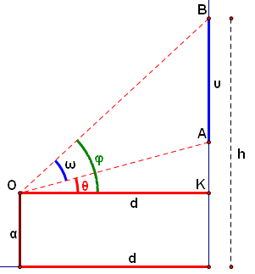
εφω=εφ(φ-θ)(1), ενώ και
Από τη σχέση (1) προκύπτει ότι και επομένως , από όπου προκύπτει ότι , επομένως η συνάρτηση που υπολογίζει την τιμή της εφαπτομένης της γωνίας ω από την απόσταση d θα είναι η .
- Στην τρίτη άσκηση οι μαθητές θα μελετήσουν τη σχέση ή τις σχέσεις που έχουν κατασκευάσει, προκειμένου να εντοπίσουν, όσο είναι εφικτό, την κατάλληλη τιμή του d και να επιτευχθεί, έτσι, η μέγιστη γωνία ω.
Στην πρώτη περίπτωση της προηγούμενης άσκησης είναι φανερό ότι η μέγιστη τιμή για τη γωνία ω επιτυγχάνεται, αν μηδενιστεί η απόσταση d. Στη δεύτερη περίπτωση ο διδάσκων θα πρέπει να διαπραγματευτεί το γεγονός ότι αν μεγιστοποιηθεί η τριγωνομετρική εφαπτομένη της ω, δηλαδή η συνάρτηση , τότε θα μεγιστοποιηθεί και η γωνία ω, αφού η τριγωνομετρική εφαπτομένη ως συνάρτηση είναι γνησίως αύξουσα.
Εδώ οι μαθητές θα πρέπει να μελετήσουν την παράγωγο της συνάρτησης, τη μονοτονία και τα ακρότατα, με τη γνωστή μέθοδο που περιγράφουν τα σχολικά εγχειρίδια. Τα διαστήματα μονοτονίας της συνάρτησης θα τους επιτρέψουν να περιγράψουν τον τρόπο με τον οποίο αυξάνεται ή ελαττώνεται η εφαπτομένη της ω, άρα και η ίδια η ω.

- Στην τέταρτη άσκηση οι μαθητές θα μελετήσουν ένα έτοιμο μοντέλο της πραγματικής κατάστασης. Στην ουσία θα διερευνήσουν την κατάσταση προβλήματος μέσα από μία δυναμική γεωμετρική προσομοίωση.
Στην αρχή θα πρέπει να αναγνωρίσουν τα διάφορα μεγέθη, που ήδη έχουν ενσωματώσει στο γεωμετρικό μοντέλο κατά τις προηγούμενες ασκήσεις, και να εξετάσουν τα σταθερά και μεταβλητά μεγέθη. Στη συνέχεια θα σύρουν το σημείο Σ και θα παρατηρήσουν ότι η τιμή της γωνίας ω γίνεται μέγιστη σε κάποιο σημείο της διαδρομής που έχει συγκεκριμένη απόσταση d από τον υποτιθέμενο τοίχο. Στη συνέχεια θα μεταβάλλουν το μήκος του τμήματος ΣΟ (ύψος του παρατηρητή) και θα μελετήσουν τη μετατόπιση του σημείου στο οποίο παρουσιάζεται το μέγιστο. Τέλος μπορούν να μεταβάλλουν τόσο το μέγεθος του πίνακα, σύροντας το σημείο Μ, όσο και το ύψος στο οποίο είναι αναρτημένος, σύροντας το σημείο Β. Σε καθεμία από τις παραπάνω ενέργειες οι μαθητές θα επιχειρήσουν να ερμηνεύσουν τη μετατόπιση του σημείου στο οποίο παρουσιάζεται μέγιστο, με τη βοήθεια του τύπου που έχουν κατασκευάσει και συνδέει τα διάφορα μεγέθη που διερευνούν.

- Στην πέμπτη άσκηση οι μαθητές θα κατασκευάσουν τη γραφική παράσταση της συνάρτησης με τις δυνατότητες που διαθέτει το λογισμικό και τη βοήθεια που εμφανίζεται στην οθόνη. Η αναγνώριση της οριζόντιας ασύμπτωτης (άξονας χ΄χ), καθώς και του ότι η συνάρτηση είναι περιττή, μπορεί να γίνει άμεσα από τη μορφή της γραφικής παράστασης. Η γραφική παράσταση που θα προκύψει θα αποτελέσει αντικείμενο διαπραγμάτευσης τόσο για τη μορφή της όσο και για τον τρόπο που αυτή αναπαριστά την πραγματική κατάσταση. Συγκεκριμένα οι μαθητές θα πρέπει να αναγνωρίσουν το γεγονός ότι η γωνία αρχίζει να αυξάνεται καθώς απομακρυνόμαστε από τον τοίχο, όπου έχει μηδενική τιμή, φτάνει σε μία μέγιστη τιμή και κατόπιν ελαττώνεται συνεχώς, χωρίς όμως να μηδενίζεται.

- Η κατά προσέγγιση εκτίμηση του μεγίστου μπορεί να γίνει, αν οι μαθητές κατασκευάσουν ένα σημείο Κ πάνω στη γραφική παράσταση, εμφανίσουν τις συντεταγμένες του και το σύρουν μέχρι την κορυφή της καμπύλης.

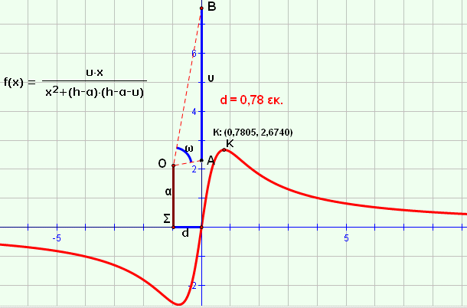

Στο σημείο αυτό θα μπορούσε να γίνει επιβεβαίωση, αν οι μαθητές σύρουν το σημείο Σ σε απόσταση ίση με την τετμημένη του σημείου, και παρατηρήσουν ότι σε αυτό το σημείο η τιμή της γωνίας ω είναι μέγιστη.

- Τέλος οι μαθητές θα διερευνήσουν τον τρόπο με τον οποίο οι μεταβολές των παραμέτρων h και υ επηρεάζουν τη μορφή της γραφικής παράστασης, καθώς και του μέγιστου της συνάρτησης.

